AĞAÇLARIN ADLARI PROJESİ
2017-2018
ŞEHİT İBRAHİM CENGİZ
İMAM HATİP ORTAOKULU
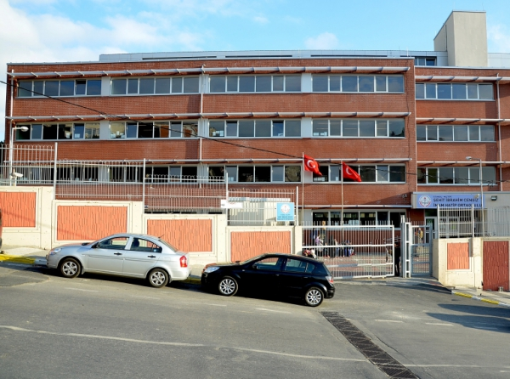

MALTEPE/İSTANBUL
ÇINAR
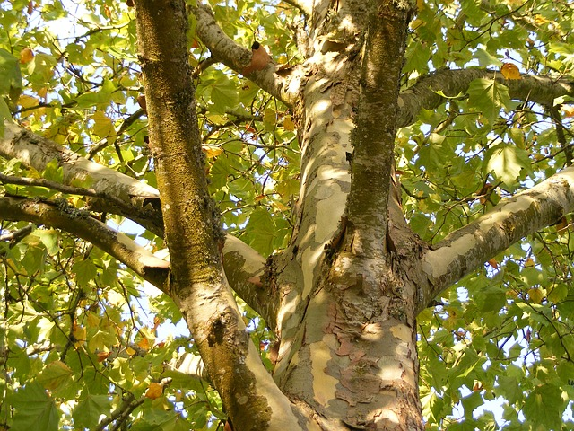

- Kirli havayı emme özelliğine sahiptir.
- Üstleri yaygın ve geniştir.
- Dökülen yaprakların uçları sivri ve dişli, dipleri ise yuvarlaktır.
- Kökleri sağlam, dalları dağınık ve kalındır.
- Kütük sürgünü verme özelliğine sahiptir.
- Çok hızlı bir şekilde büyüme özelliği vardır.
- Ömürleri çok uzundur.
- Yaşlı çınarların içleri çürüdüğü halde yaşamlarını devam ettirme özelliği vardır.
- Her türlü toprakta yetişebilmektedir
- Dört mevsim de ekilebilmektedir

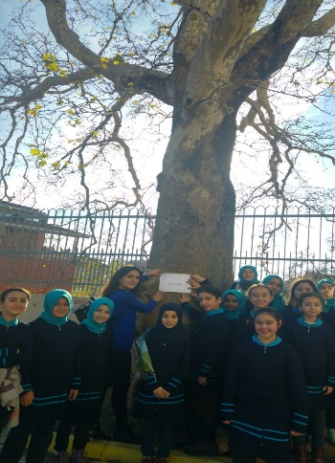

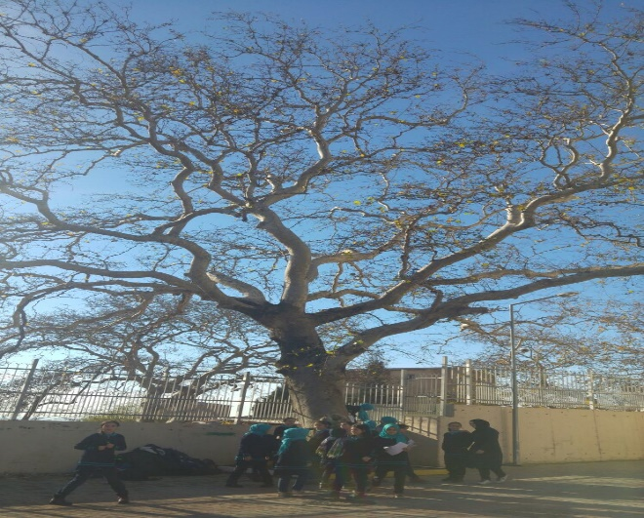

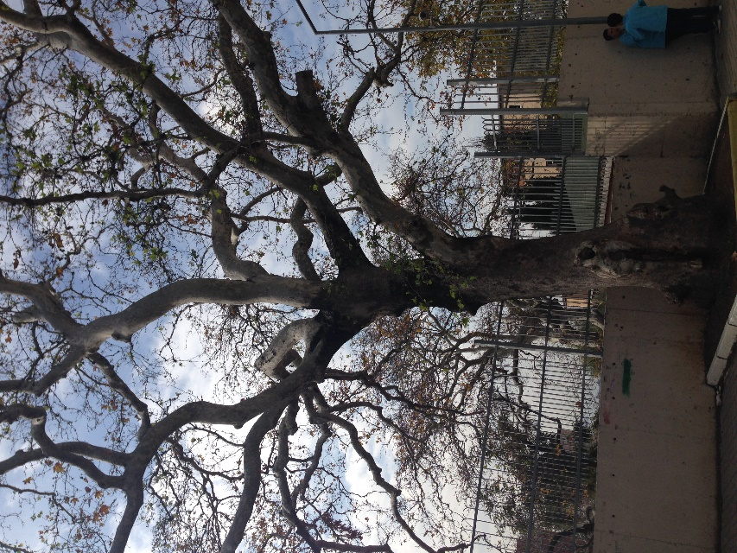
.

KUŞBURNU
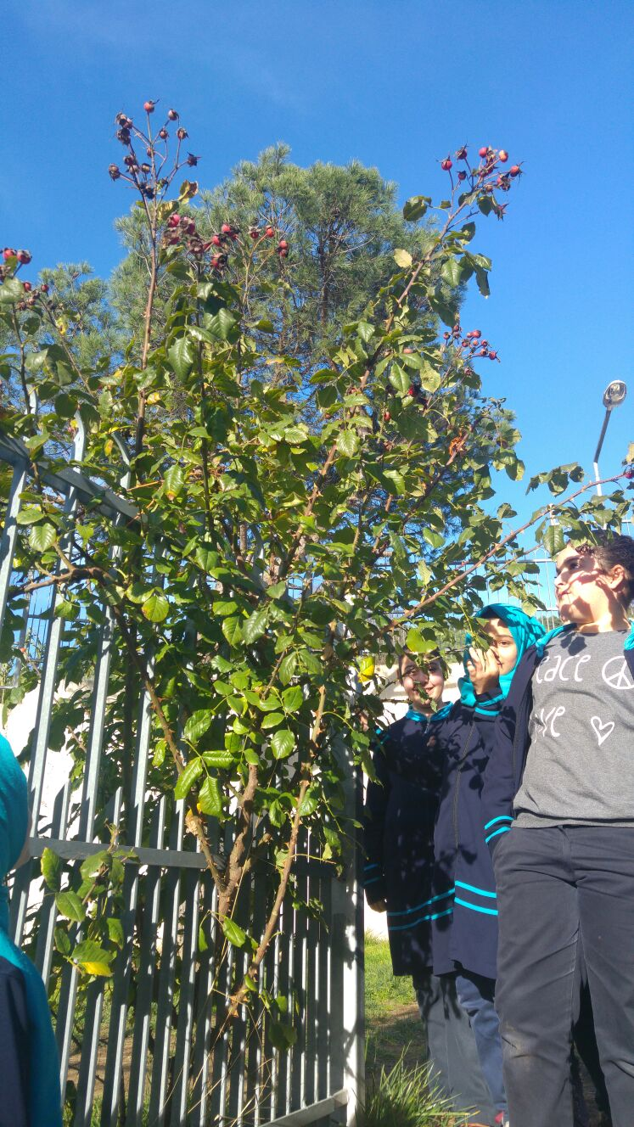

Kış aylarında faydalı bitki çayı içmek isteyenlerin sıklıkla yöneldiği kuşburnu, C vitamini açısından oldukça zengin bir bitkidir. Yabani ve çalı bitkisi olma özelliği ile doğada en sık karşılaşılan ağaçlardan biridir.
Yabani gül olarak da bilinen kuşburnu kendi içinde yaklaşık 400 kadar çeşidi bulunan bir bitkidir. Dikenli olan ağacı, kuşburnu meyvesinin toplanmasında güçlük çekilmesine neden olur.

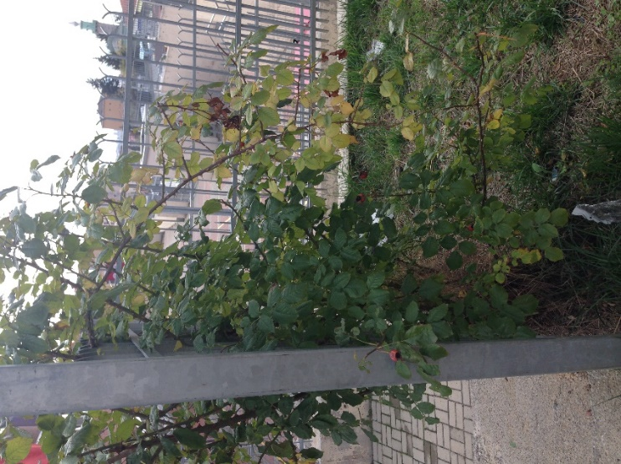

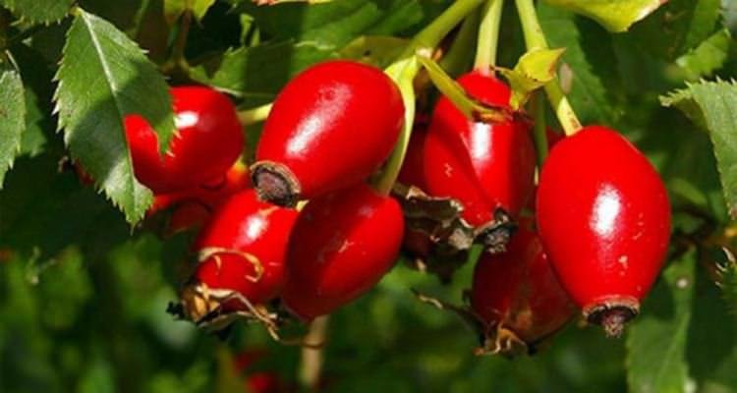

Meyvesinden ve ağaç yapraklarından fayda elde etmek mümkündür. Genellikle çay olarak tüketilmesinin yanı sıra, kuşburnu reçeli de lezzeti ve faydaları bakımından oldukça tercih edilen bir kullanım şeklidir. Alternatif tedavi yöntemleri içinde faydalarından sıkça istifade edilmekle birlikte, kuşburnu üzerine yapılan araştırmalar, bu bitkinin her mevsim evlerden eksik edilmemesi gerektiğini ortaya koymuştur.
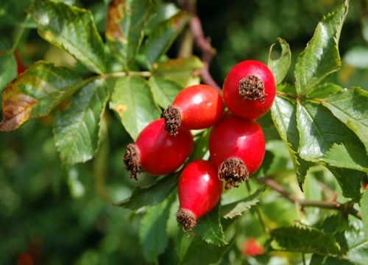
ÇAM

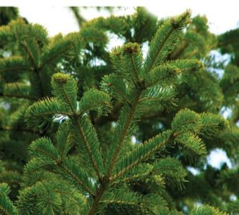

Çam; kozalaklıların çamgiller familyasından olan ağaçlara genel olarak verilen addır.
Çamlar değişik ortam şartlarında yetişerek ormanlar meydana getirirler. Ayrıca yaz, kış yapraklarını dökmedikleri, havayı saflaştırdıkları için bahçelerde, parklarda da yetiştirilirler. Kuzey memleketlerinin sert ikliminde başka ağaçlar barınamazken, bazı çam çeşitleri geniş ormanlar meydana getirirler. Bununla beraber, tropiklerde de yetişen bazı çeşitleri vardır. Fakat genel olarak çam ılık ve bilhassa soğuk memleketlerin bitkisidir. Açıktohumlular şubesinden olan çamların birçok çeşitleri vardır. Bunların hemen hepsi de iğne yapraklıdır. Belli başlı örneği sarı çamdır.
Sarı çam Akdeniz ve Karadeniz kıyısındaki ormanlarımızda 1200 m.den 1600 m.ye kadar olan yerlerde yetişen 40 m. kadar yükseklikte sağlam bir ağaçtır. Doğuda 2600 m. yüksekliklerde de bu çeşit çamlara rastlanır.
Sarı çamın gayet kuvvetli kökleri gövdenin sağlamca yere tutunmasını sağlar. Civardaki bütün besin maddelerini sömürdüğü için yakınında pek bitki barınamaz. Gövdenin üzerinde kırmızı veya kahverengi kabuklar vardır. Bu kabuğu sivri bir demirle oyarsak bir müddet sonra içinden hoş kokulu sarı yapışkan bir sıvı damlası çıkar, aşağıya doğru uzar. Bu, çamın reçinesidir. Bitki bunu yarasını kapatmak, dış etmenlerden korumak için salgılar. Reçinenin kokusu aynı zamanda böcekleri, sinekleri de uzaklaştırır. Reçineli ağaçlar kolay tutuşup yandığından bu çeşit ağaçların tahtası yakacak olarak kullanılır.
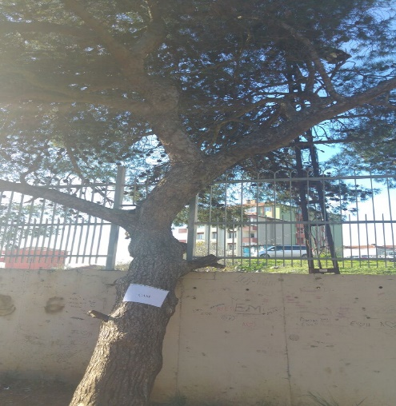
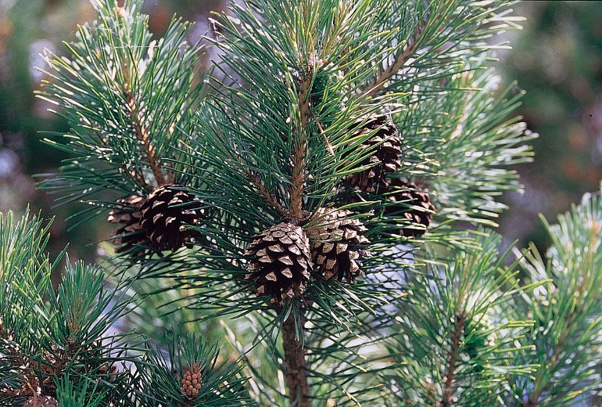
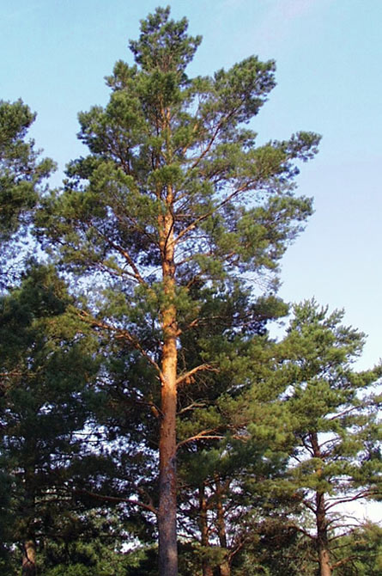
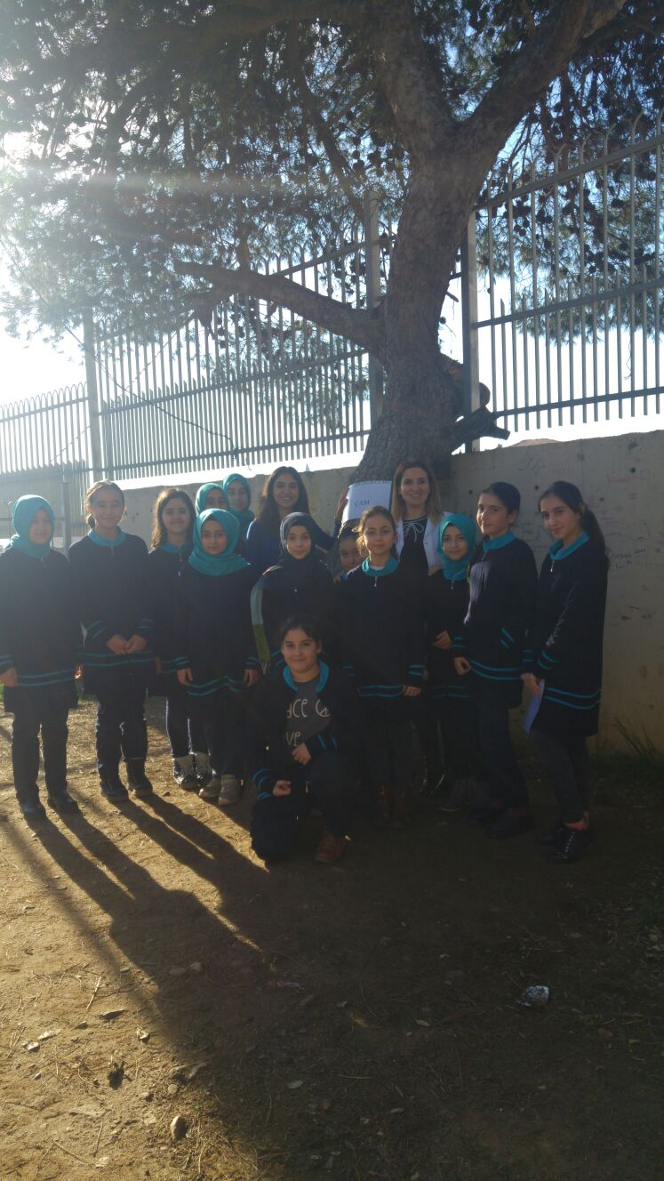AKASYA
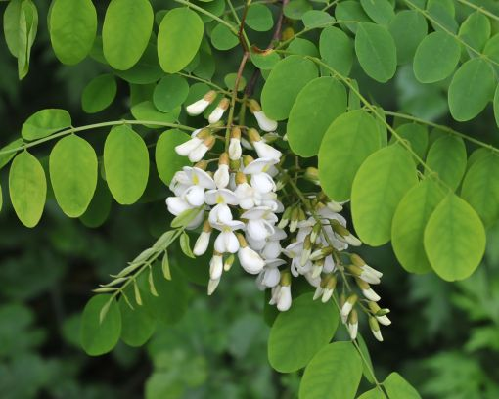
Akasya ağacı, Baklagiller familyasından olan, sürekli yeşil yapraklı ve dikenli olan ağaç ya da ağaç türlerine verilen isimdir. Özellikle Avusturya'da sıcak ılıman ve yarı tropikal yerlerde ekilmeden kendiliğinden oluşan 600 türü kapsar.
Mimosaceae familyasından olan akasyalar sıklıkla ağaç, nadir olarak da ağaççık veya bodur çalı şeklindedir. Yaprak yapıları da farklılık göstermektedir. Kimi yapraklar kışın dökülürken kimisi de yaz-kış yeşil kalmaktadır. Dikenleri vardır bazılarının da yoktur. Yaprakları fazlaca tüylü olup bir çok yaprakçıktan kuruludur. Kimi akasyalarda da tüylü yaprak yerine ince ve uzun flokladlar bulunmaktadır.
Yapraklarının sap kısımları uzundur ve geniş bir biçimdedir. Yaprak dizilişleri amaçlı denen biçimdedir. Kulakçık kısımları genellikle dikene değecek biçimdedir. Çiçekleri hoş kokuludur. Çiçekleri çoğu kez sarı olup beyaz ve kırmızı renkte olanları da vardır. Örtü yaprak denen yaprakları çanak ve taç olarak iki kısma ayrılmıştır ve dörder parçalı yapısı vardır. Erciklerinin sayısı çok fazladır. Meyvesi bakla biçimindedir.

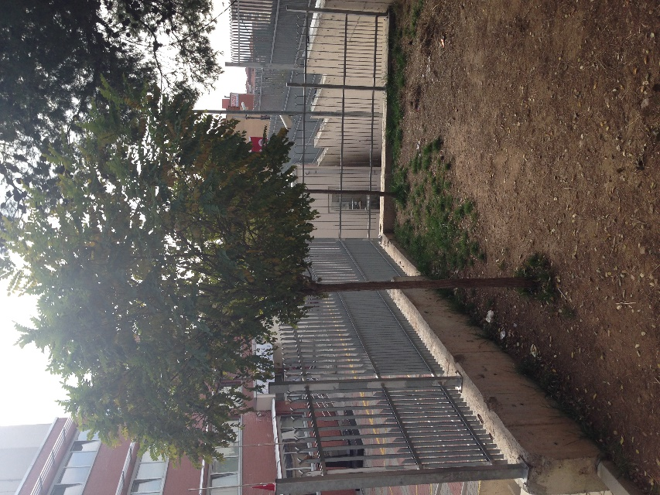

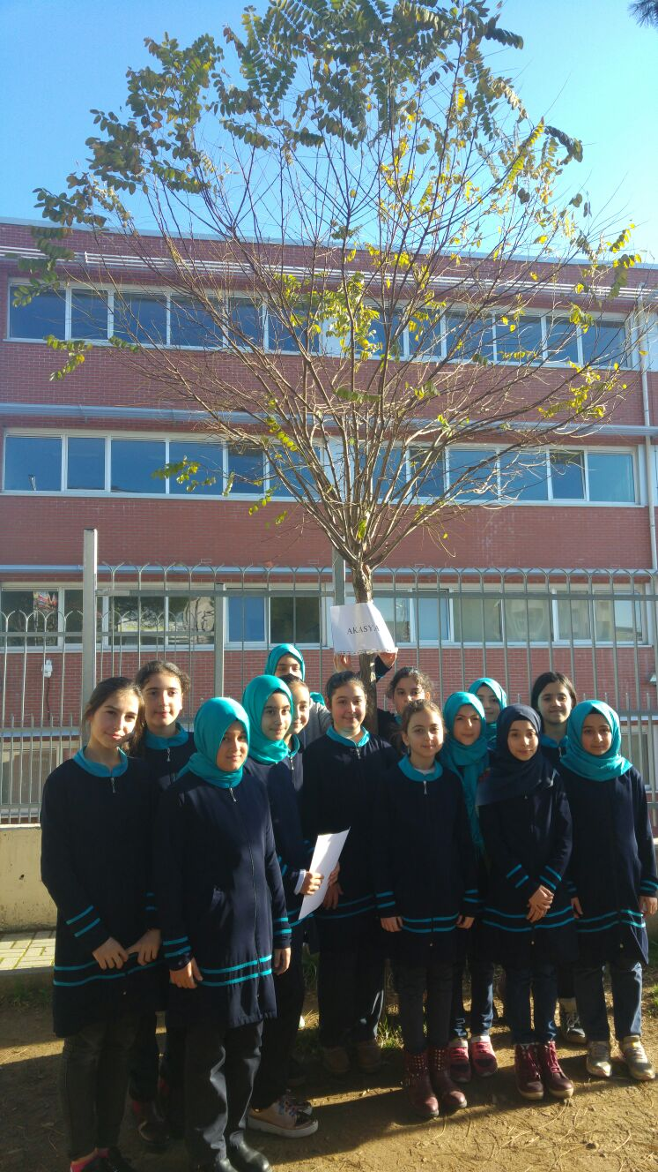
OKUL PANOSUNDAN BİR KARE
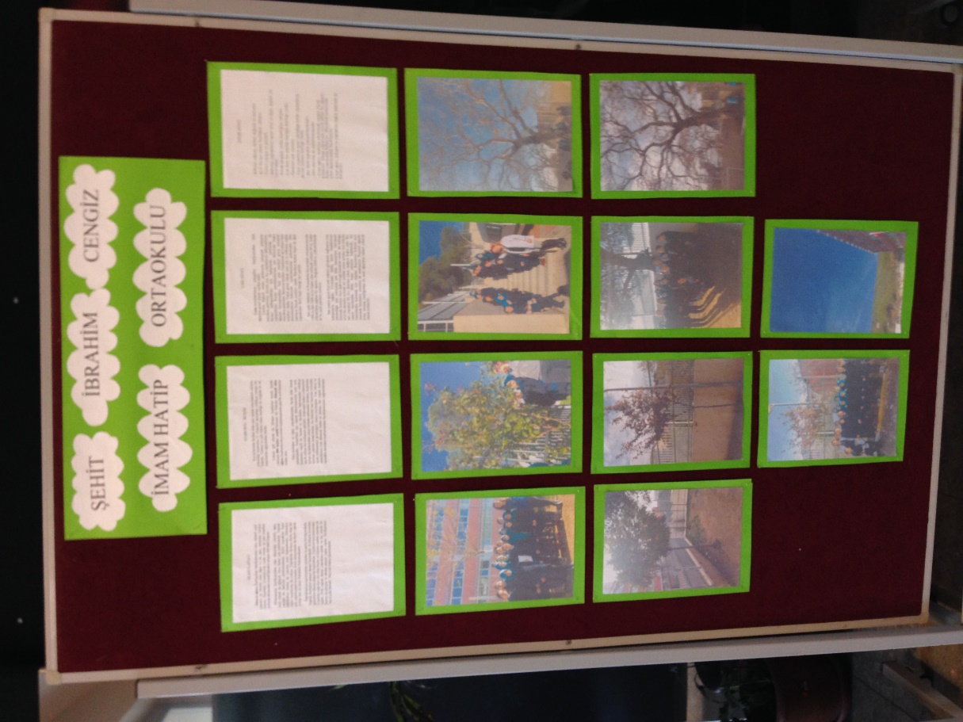

AĞAÇLARIN ADLARI İSTANBUL PROJESİ
ŞEHİT İBRAHİM CENGİZ İMAM HATİP ORTAOKULU BAHÇESİNDEKİ AĞAÇLARIN ENVANTERİ

AĞACIN ADI | SAYISI
1.Çınar | 1
2.Çam | 10
3.Erik | 11
4.Akasya | 1
5.Kuşburnu | 2
TOPLAM | 25

MALTEPE/İSTANBUL

